1. **OBJETIVO**

El objetivo de este documento es establecer un proceso claro y sistemático para el crecimiento o consolidado de pagos en la campaña de Pash, a través de la recopilación y análisis diario de los pagos en la cartera, se busca monitorear el avance de la misma, identificar los clientes que cumplen con los requisitos para acceder a la brigada de descuento y generar los reportes correspondientes. La implementación y difusión de este proceso permitirá optimizar la gestión de pagos, facilitar el seguimiento adecuado de la cartera, y asegurar que los beneficios de descuento se apliquen de manera correcta y eficiente.

**ALCANCE**

El proceso es llevado a cabo por el área de inteligencia, que es la encargada de ejecutar las actividades relacionadas, así como el coordinador de cobranza y el director operativo, quienes diseñan la estrategia de acuerdo con el comportamiento de pagos. Además, este proceso es utilizado para la identificación y reporte de los clientes que se acogen a la brigada de descuento, los cuales son reportados a la entidad correspondiente. Este documento está dirigido a todos los involucrados en la gestión de la cartera, la aplicación de estrategias de cobranza y el reporte de los beneficios a los clientes.

1. **RESPONSABILIDADES**

La responsabilidad de elaborar, implementar y hacer seguimiento a este documento recae en las siguientes áreas y cargos:

* **Área de Inteligencia:** Es la responsable de ejecutar el proceso de consolidado de pagos, realizar el análisis diario de los pagos en la cartera y verificar el cumplimiento de los requisitos para la brigada de descuento. Asimismo, tiene la responsabilidad de generar los reportes correspondientes.
* **Coordinador de Cobranza:** Encargado de diseñar y ajustar las estrategias de cobranza, teniendo en cuenta el comportamiento de los pagos, y de supervisar la correcta aplicación de las políticas y procedimientos establecidos en el documento.
* **Director Operativo:** Responsable de la supervisión general del proceso, asegurando que las estrategias y los procedimientos estén alineados con los objetivos. Además, debe garantizar la correcta implementación de las actividades y su seguimiento.

1. **DEFINICIONES**

* **Estrategias:** Planes de acción diseñados para lograr objetivos específicos dentro de las campañas, tales como la optimización de recursos, la mejora en la eficiencia de los procesos de cobranza o el aumento de la efectividad en la gestión de clientes.
* **Seguimiento:** Proceso de monitoreo y control continuo de las actividades y resultados dentro de las campañas, con el fin de asegurar que se estén cumpliendo las metas establecidas y ajustar las acciones según sea necesario.
* **Descuento:** Es una reducción en el precio original de un producto o servicio, que se aplica con el fin de incentivar la compra, premiar la fidelidad del cliente o promover una oferta especial. El descuento puede ser porcentual o en valor fijo, y suele estar asociado a condiciones específicas, como el cumplimiento de ciertos requisitos.
* **SFTP:** Protocolo de transferencia de archivos seguro que se utiliza para transferir datos de manera cifrada entre sistemas a través de una red. La SFTP proporciona una capa adicional de seguridad al utilizar un canal de comunicación cifrado, protegiendo así la integridad y confidencialidad de los archivos durante su transferencia.

1. **CONTENIDO**

A continuación, se detallan los pasos a realizar:

1. **Creación de carpeta correspondiente al día:** Crear una carpeta en la ruta designada, la misma va a cambiar de acuerdo al mes y año respectivo, para el mes de marzo es la siguiente: \\172.128.10.200\4. Gestion de Operaciones\5. Pash\Año 2025\03. Marzo 2025\1. Archivos de Asignacion, se debe crear con la nomenclatura **Día_FTP** *(Por ejemplo: 03_FTP)* para dejar los archivos de manera ordenada. Dentro de esta carpeta, dejar la base de la asignación que se va a actualizar, renombrándola con la fecha del día actual en el formato **DíaMesAño_AsignaciónActual** *(Por ejemplo: 03032025_Asig25Febrero)*.

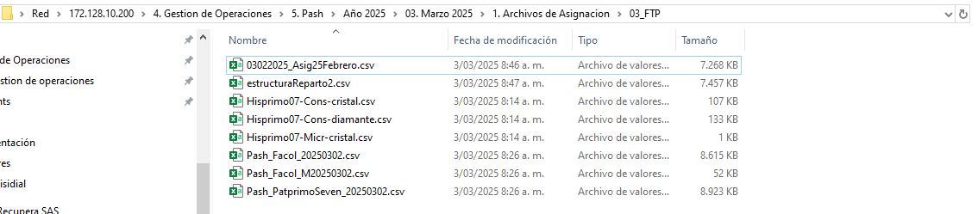

**Figura 1.** *Creación de carpeta.*

1. **Descarga de Archivos desde la SFTP:** Iniciar sesión en el servidor SFTP utilizando las credenciales correspondientes y acceder al directorio donde se encuentran los archivos de la campaña. Luego de esto, seleccionar los archivos, asegurándose de que sean los correctos y estén completos teniendo en cuenta el peso de los anteriores. Proceder a descargar y guardar los archivos en la ubicación mencionada anteriormente, verificando que la transferencia se haya realizado correctamente y que los archivos sean legibles y accesibles.

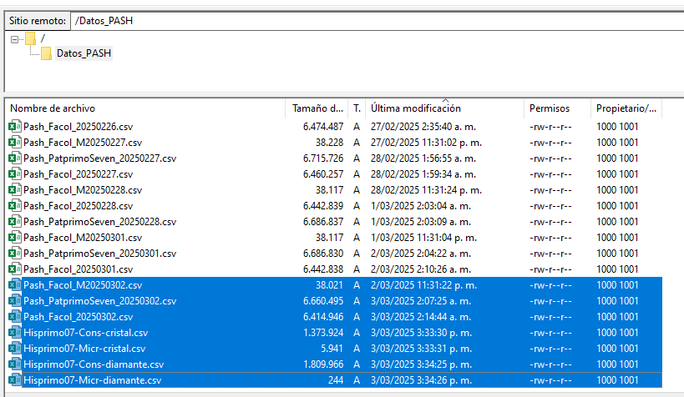

**Figura 2.** *Archivos ubicados en la SFTP.*

1. **Limpieza de archivos**:
   1. Los archivos para realizar la actualización de los pagos son los nombrados de la siguiente manera y teniendo en cuenta el día correspondiente *(Deben ser los archivos con la última fecha de actualización)*:

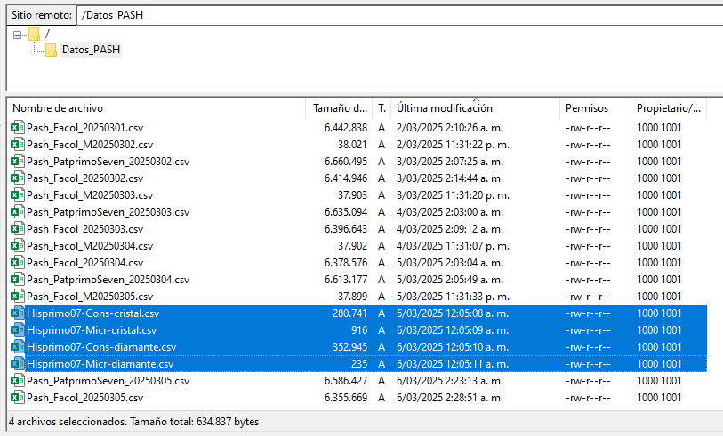

**Figura 3.** *Archivos para realizar la actualización.*

* 1. Para llevar a cabo el proceso de limpieza de los archivos, es necesario dividir las columnas de datos utilizando el carácter '|' como delimitador. Posteriormente, se deberá agregar una fila en la parte superior de la base de datos, en la cual se incluirán los encabezados correspondientes. Estos encabezados deben ser delimitados mediante tabuladores:

“Identificacion Cliente Fec -Recibo Num- Recibo Suc Vendedor Valor Capital Int -Fin Int- Mora Gastos Cob Valor_Total Dias_ Mora”

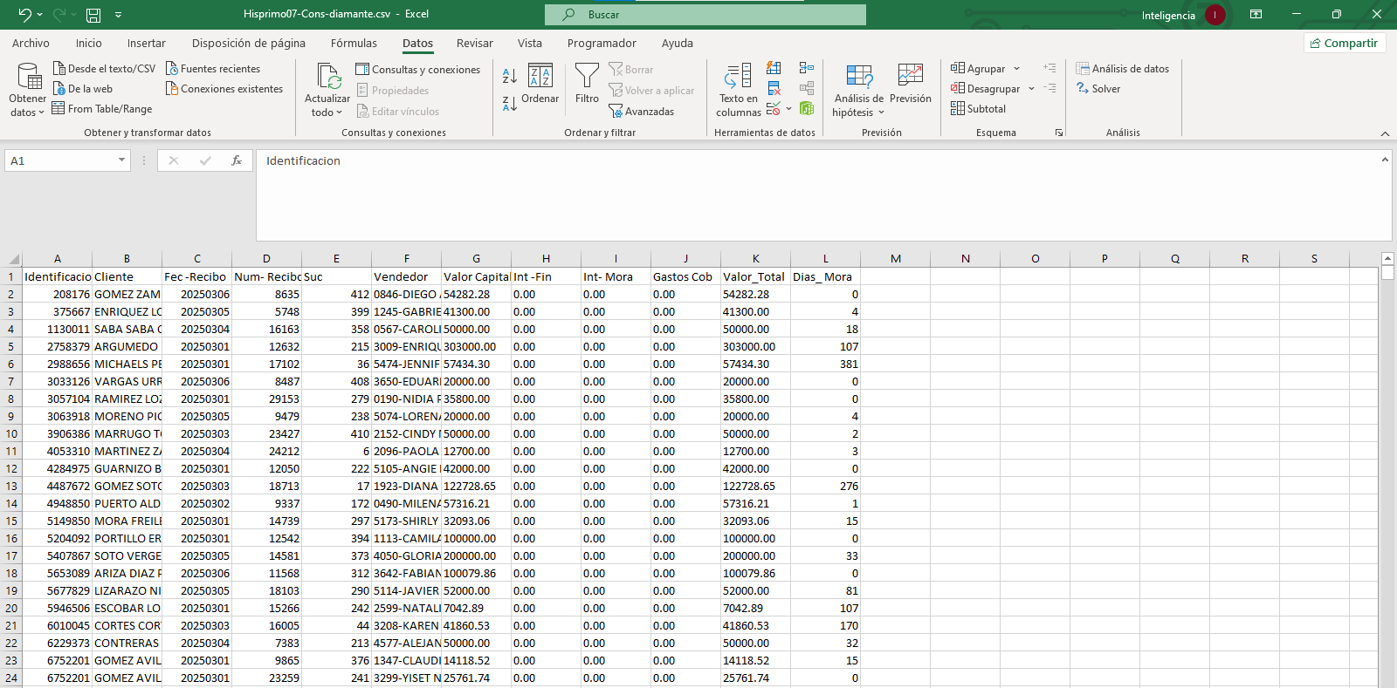

**Figura 4.** *Limpieza de archivos de pagos.*

* 1. Posteriormente, la columna de identificación debe ser convertida al formato de texto, mientras que en la columna *'Valor_Total'* se deberá reemplazar el punto por la coma y se debe eliminar la última columna.

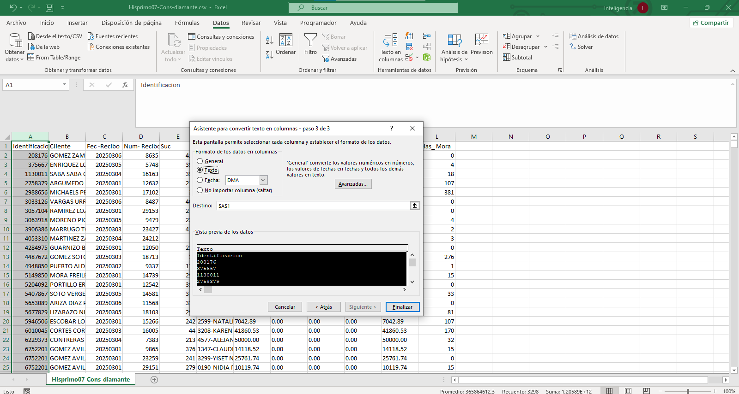

**Figura 5.** *Limpieza de archivos de pagos.*

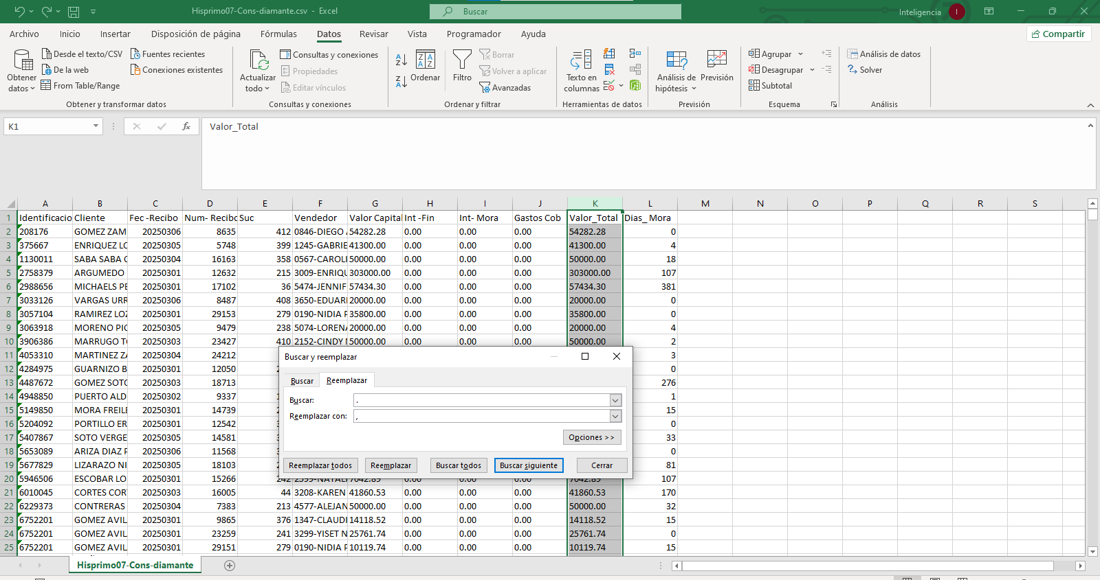

**Figura 6.** *Limpieza de archivos de pagos.*

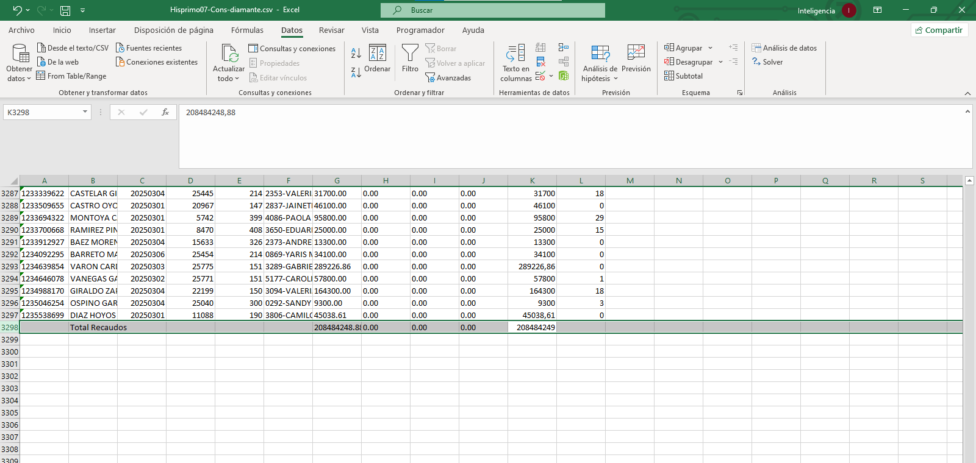

**Figura 7.** *Limpieza de archivos de pagos.*

* 1. A continuación, se deben crear tres columnas (Llave, Días, Valor). Para la columna “Llave”, es necesario realizar un cruce de información basado en la identificación, con el fin de obtener la cuenta o llave correspondiente. Este cruce debe realizarse conforme a la marca; es decir, para el archivo “Hisprimo07-Cons-cristal” se deberá cruzar de la asignación los clientes de la marca Facol, para el archivo “Hisprimo07-Cons-diamante” se cruzarán los clientes de la asignación de Patprimo, Seven Seven y Atmos, finalmente, para el archivo “Hisprimo07-Micr-cristal”, se cruzarán los clientes de Facol M y Portofino. Se debe filtrar o dividir la asignación por franja y cruzar debido a que, existen clientes multiproducto.

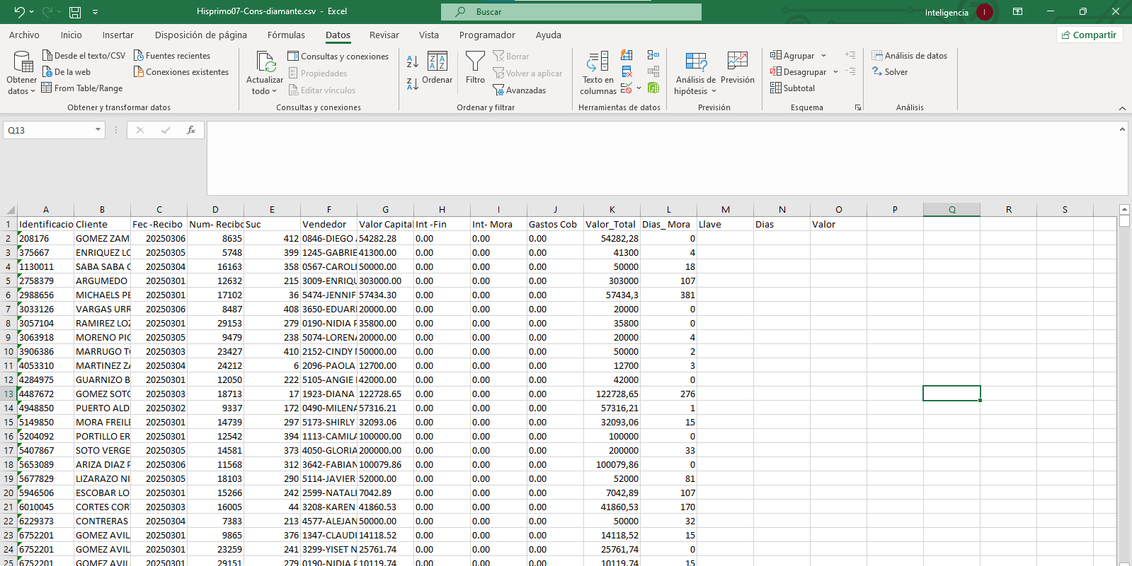

**Figura 8.** *Limpieza de archivos de pagos.*

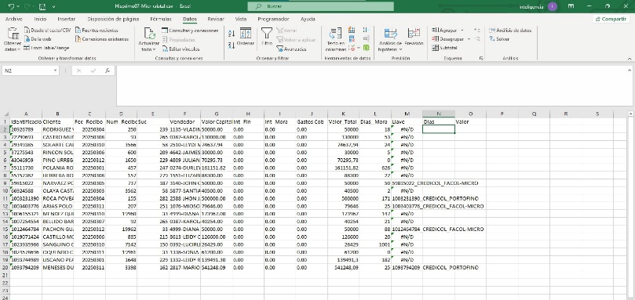

**Figura 9.** *Limpieza de archivos de pagos.*

* 1. Posteriormente, en la columna creada denominada *Días*, se debe aplicar la fórmula Max.SICONJUNTO para obtener el mayor número de días de mora por identificación y fecha de pago. Este mismo proceso se debe realizar en la columna creada denominada *Valor*, aunque en este caso se utilizará la fórmula Sumar.SICONJUNTO para calcular el total del valor pagado por los clientes, considerando las mismas variables (Identificación, fecha de pago).

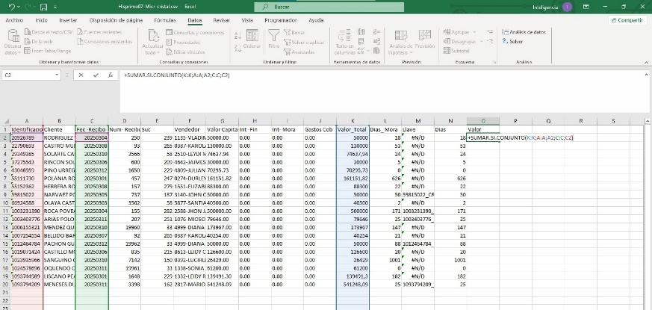

**Figura 10.** *Aplicar fórmulas.*

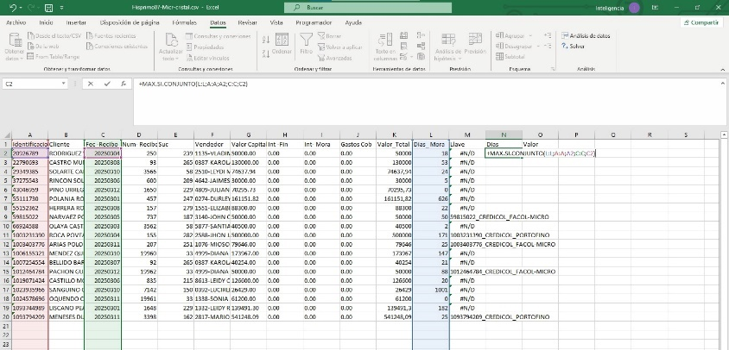

**Figura 11.** *Aplicar fórmulas.*

* 1. Una vez aplicadas las fórmulas correspondientes, se deben seleccionar las columnas *Días* y *Valor* y dejar esos campos en valores. Posteriormente, es necesario eliminar los duplicados considerando tanto la fecha como la identificación simultáneamente.

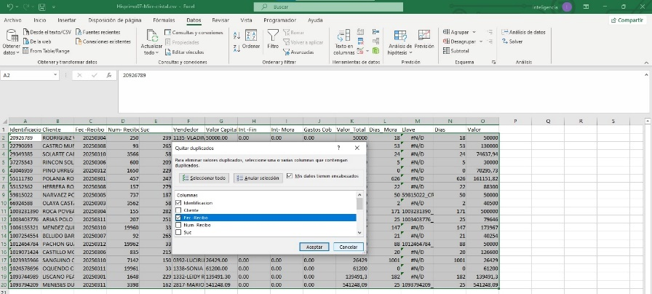

**Figura 11.** *Limpieza de archivos de pagos.*

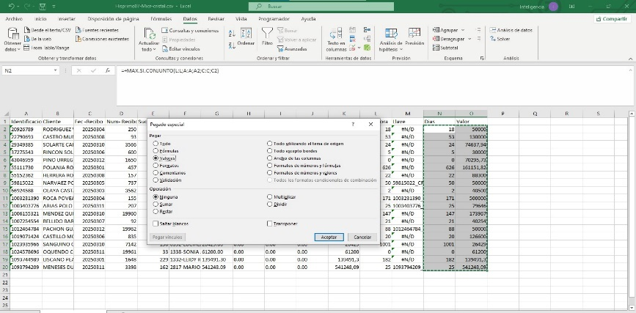

**Figura 12.** *Limpieza de archivos de pagos.*

* 1. A continuación, se deben seleccionar los clientes que coinciden con nuestra base de datos, es decir, aquellos que aparecen en la columna denominada *Llave*. Luego, en la columna *Fec – Recibo*, se debe seleccionar la fecha correspondiente al día de pago que se va a actualizar.

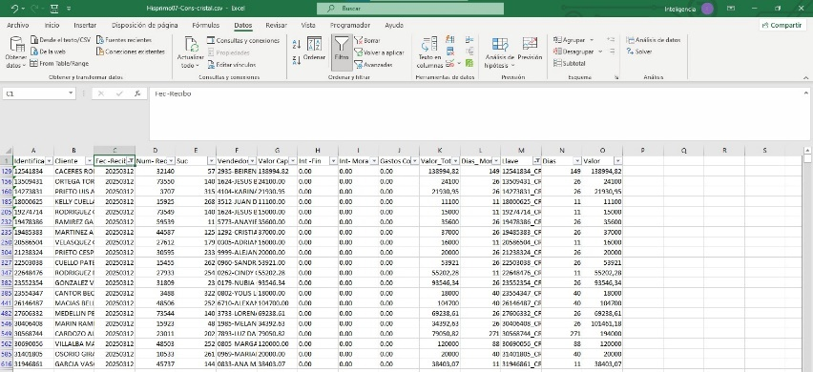

**Figura 12.** *Selección de clientes.*

* 1. Los clientes que hayan realizado el pago teniendo en cuenta la fecha de actualización se deben seleccionar y almacenar en la base consolidada de pagos, la cual se encuentra en la siguiente ruta: \\172.128.10.200\4. Gestion de Operaciones\5. Pash\Año 2025\03. Marzo 2025\2. Data Pago. Es importante señalar que la ruta variará según el mes en curso. La columna que hemos creado como ***valor*** deberá ser registrada en el campo denominado ***diferencia pago*** en la base de datos, mientras que la columna creada en los archivos de pagos bajo el nombre ***días*** deberá ser asignada a la columna correspondiente a ***días mora***. Asimismo, se deberá dejar registrada la cuenta, la identificación y la fecha correspondiente al día del pago.

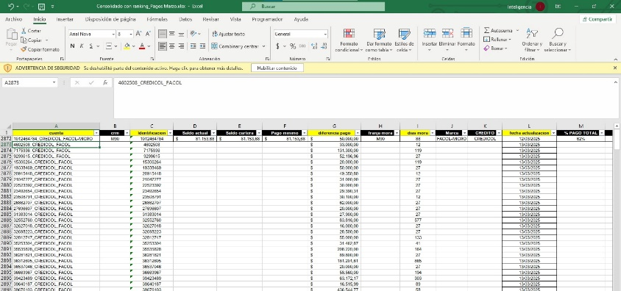

**Figura 13.** *Alimentar información.*

* 1. A continuación, en la base consolidada de pagos en la hoja denominada ***Asig***, se procederá a actualizar la asignación realizada el día anterior, es decir, con la misma fecha que se utilizará para la actualización de la fecha de pago. Posteriormente, se debe buscar el saldo actual cartera, el saldo de capital y el pago mínimo, con el objetivo de verificar que el pago realizado por el cliente se haya registrado correctamente. Finalmente, en las columnas de la M a la Q, se extenderán las fórmulas correspondientes para que se actualicen de manera automática.

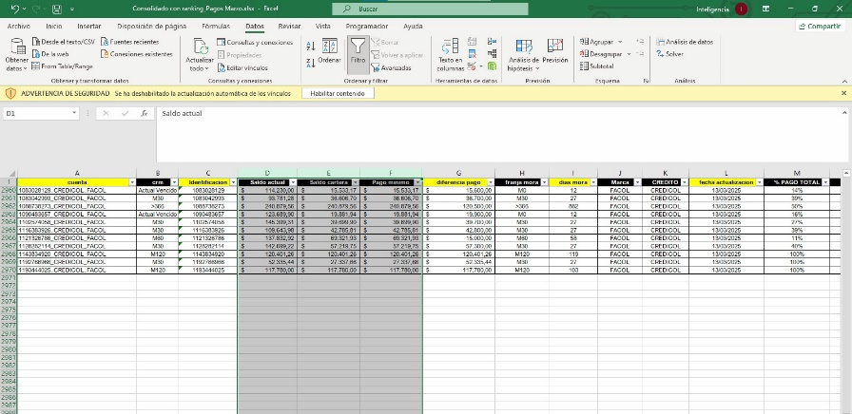

**Figura 14.** *Alimentar información.*

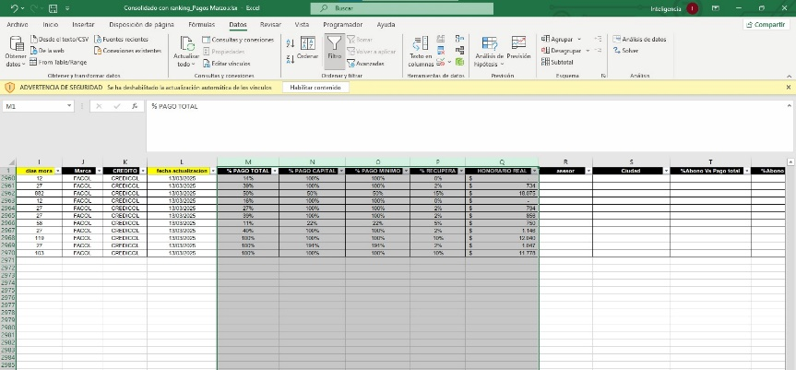

**Figura 15.** *Alimentar información.*

* 1. Finalmente, se procederá a actualizar los informes de gestión, los cuales están organizados por tipificación. Para ello, se deberá traer la información correspondiente desde el primer día hasta el día anterior al día actual, se debe dejar en esta ruta el archivo:\\172.128.10.200\4. Gestion de Operaciones\Analítica\1. 2025\03. Marzo\2. Pash\1. Reportes\6. Reporte de gestión Marzo, luego de esto, dirigirse al archivo de consolidado de pagos y actualizar los reportes los cuales están compilados en PowerQuery. Al realizar esta actualización, será necesario actualizar las columnas de la R hasta la columna AA, y se deberá pegar en valores las columnas correspondientes a "asesor" y "tipificación", excluyendo la última columna.

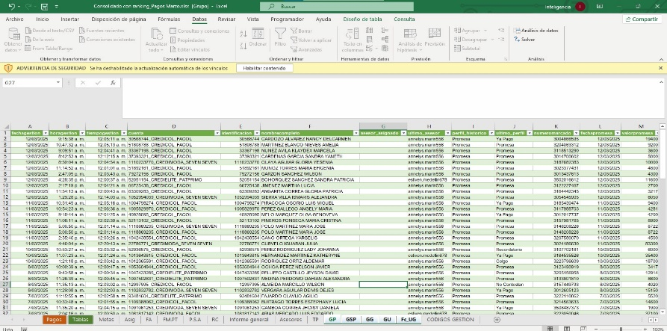

**Figura 16.** *Alimentar información*

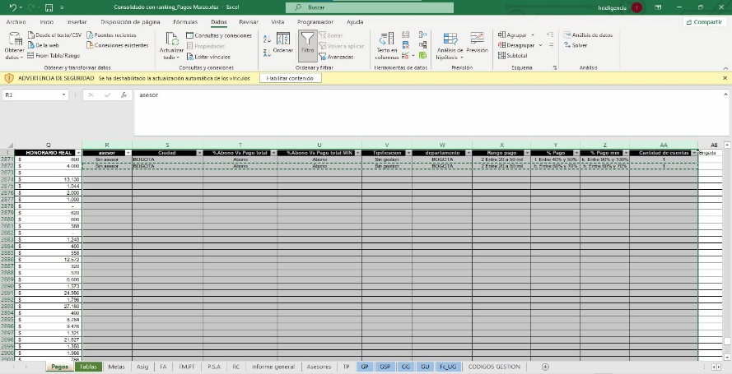

**Figura 17.** *Alimentar información.*

1. **DOCUMENTOS RELACIONADOS Y DE REFERENCIA:**

* **Base de asignación:** Este archivo contiene la información fundamental y estructurada de los clientes asignados. Incluye datos relevantes como nombres, identificaciones, monto de deuda y otros detalles esenciales para el proceso de asignación**.**
* **Archivos SFPT:** Estos archivos contienen los datos más recientes y relevantes sobre el pago de los clientes, los cuales deben descargarse diariamente para asegurar que la asignación se realice con la información más actualizada. Los tres archivos incluyen:

**Archivo 1:** Hisprimo07-Cons-cristal

**Archivo 2:** Hisprimo07-Cons-diamante

**Archivo 3:** Hisprimo07-Micr-cristal

1. **ANEXOS:**
2. **CONTROL DE CAMBIOS:**

|  |  |  |
| --- | --- | --- |
| **Versión** | **Descripción** | **Fecha** |
| 1 | Creación del procedimiento. | NR |